All inclusive wellness csomag 23.800 Ft/fő/2 éj

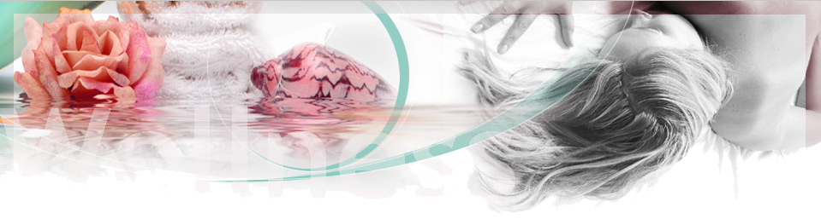

A csomag tartalma:
- A feltüntettet ár 1 fő/2 éj elhelyezésére érvényes
- elhelyezés 2-3 ágyas szobában
- welcome drink igazi szatmári pálinkával
- egy kedves ajándék tőlünk, bekészítve szobájukba
- magyaros villásreggeli
- all inclusive italfogyasztás
- teadélután édes és sós teasüteményekkel
- 3 fogásos vacsora, tájjellegű ételkülönlegességeinkkel
- wellness szigetünk használata: medence nyakdögönyözővel és élményfúvókákkal | gőzkabin | két pezsgőfürdő | infraszauna
- térítés ellenében: különböző frissítő és nyugtató masszázsfajták | finn szauna | szolárium
- ingyenes szaunatörölköző
- kérésre fürdőköpenyt biztosítunk
- kedvezménykártya a Sárkány Gyógyfürdőbe
- ingyenes wi-fi használat
- ingyenes zárt parkoló
A feltüntettet ár 1 fő/2 éj elhelyezésére, félpanziós ellátással, all inclusive italfogyasztással, wellness használattal érvényes.
Foglalható péntektől vasárnapig, minimum 2 fő, 2 éjszakára történő elhelyezése esetén.
Éjhosszabbítás 11 900 Ft/fő/éj áron lehetséges!
Gyermekkedvezmény
szülőkkel egy szobában történő elhelyezés esetén:
0-4 éves koring 100%
5-10 éves korig 50%
11-14 éves korig 30%
Programajánló:
- Nyírbátor történelmi nevezetességeinek megtekintése: református templom fa harangtoronnyal, minorita templom, várostörténelmi sétány, Panoptikum
- Bátorligeti Ősláp (csak előzetes egyeztetés után látogatható)
- Sóstó ZOO, Nyíregyháza
Reméljük, hamarosan Önt is vendégeink között köszönthetjük!

